**Métodos Numéricos**

**Docente: Ing. Franklin Mena.**

Tabla de contenido

Unidad I: Solución de Ecuaciones de una Variable. 4

Método de Bisección. 4

Método de Iteración de Punto Fijo. 6

Condiciones Suficientes para la Existencia y Unicidad de Punto Fijo. 6

Método de Newton Raphson. 7

Método de La Secante. 9

Método de Posición Falsa. 10

Método de Steffensen. 12

Ceros de Polinomio. 13

Método de Horner. 14

Método de Müller. 15

Unidad II: Interpolación y Aproximación Polinomial. 17

Interpolación mediante el Polinomio de Lagrange. 17

Método de Neville. 18

Método de Diferencias Divididas. 20

Método de Hermite. 22

Interpolación Mediante Trazadores Cúbicos. 24

Unidad III: Diferenciación e Integración Numérica. 27

Diferenciación Numérica. 27

Extrapolación de Richardson. 31

Integración Numérica. 33

Regla del Trapecio. 33

Regla de Simpson. 34

Formulas Cerradas. 34

Formulas Abiertas. 35

Integración Numérica Compuesta. 38

Regla Compuesta del Trapecio. 38

Regla Compuesta de Simpson. 38

Regla Compuesta del Punto Medio. 39

Integración de Romberg. 41

Método Adaptativo de Cuadratura. 44

Método de Cuadratura Gaussiana. 46

Integrales Múltiples. 49

Integrales Impropias. 50

Problemas de Valor Inicial para Ecuaciones Diferenciales Ordinarias. 54

Método de Euler. 54

Métodos de Taylor de Orden Superior. 57

Métodos de Runge-Kutta. 59

Métodos Multipasos. 70

Método de Extrapolación. 74

Ecuaciones de Orden Superior y Sistemas de Ecuaciones Diferenciales. 79

Sistemas de Ecuaciones Diferenciales. 79

Ecuaciones Diferenciales de Orden Superior. 83

# Unidad I: Solución de Ecuaciones de una Variable.

## Método de Bisección.

Este método se utiliza para obtener la solución de alguna educación que cumple ser de la forma:



El método de bisección se basa en el Teorema del Valor Intermedio (T.V.I.). El teorema del Valor Intermedio establece que si se tiene una función f definida en un intervalo cerrado [a,b] y si además existe un numero k entre las imágenes de  y  ( < k <  ), entonces debe existir un numero c que pertenece al intervalo ]a,b[, de tal manera que se cumple que .



Al aplicarlo al método de bisección, debemos considerar que si la función  esta definida en [a,b], y si además el signo de  es diferente del signo de , entonces, debe existir un numero P que pertenezca a ]a,b[, de tal manera que se cumpla que .

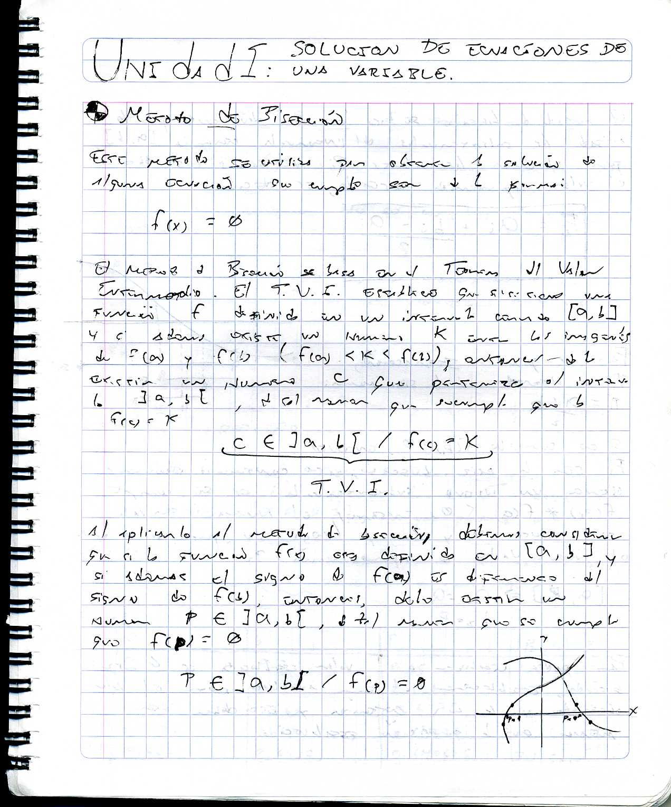



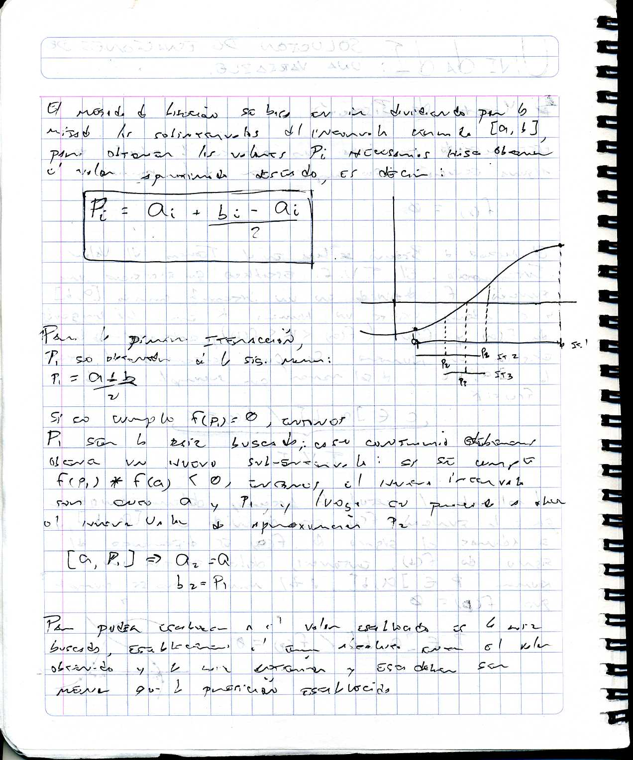El método de bisección se basa en ir dividiendo por la mitad los sub-intervalos del intervalo cerrado [a,b], para obtener los valores Pi necesarios hasta obtener el valor aproximado deseado, es decir:



Para el primer intervalo

P1 se obtiene de la siguiente manera:



Si se cumple , entonces P1 ser la raíz buscada; caso contrario, deberemos obtener un nievo sub-intervalo; si se cumple que , entonces el nuevo intervalo será entre a y P1, y luego se procede a obtener el nuevo valor de aproximación P2.

[a,P1] 🡺 a2 = a

b2 = P1

Para poder estableces que el valor encontrado es la raíz buscada, estableceremos el error absoluto entre el valor obtenido y la raíz anterior, y este deberá ser menor que la precisión establecida.

Error = | P2 – P1 | < Є ; Є = precisión

Error = | f(P2) | < Є ; únicamente para la primera iteración.

Si el criterio anterior no se cumple, entonces, el intervalo de análisis será entre P1 y b.

[P1,b] 🡺 a2 = P1 y luego se obtendrá un nuevo P2, y se verificara el criterio de  
 b2 = b de paro.

Error = | P2 – P1 | < Є ;

Al aplicar el método bisección, conviene emplear un [a,b] pequeño.

Ejemplo: Emplee el método de bisección para encontrar la solución aproximada de , en [0.6 , 0.7], con una precisión de 10-4.



|  |  |  |  |  |
| --- | --- | --- | --- | --- |
| n | a | b | P | |P2-P1|<Є |
| 1 | 0.6 | 0.7 | 0.65 | 1.01x10-2 |
| 2 | 0.6 | 0.65 | 0.625 | 2.5x10-2 |
| 3 | 0.625 | 0.65 | 0.6375 | 1.25x10-2 |
| 4 | 0.6375 | 0.65 | 0.64375 | 6.25x10-3 |
| 5 | 0.6375 | 0.64375 | 0.640625 | 3.125x10-3 |
| 6 | 0.640625 | 0.64375 | 0.6421875 | 1.5625x10-3 |
| 7 | 0.640625 | 0.6421875 | 0.64140625 | 7.8x10-4 |
| 8 | 0.64140625 | 0.64140625 | 0.641796875 | 3.906x10-4 |
| 9 | 0.64140625 | 0.641796875 | 0.641601563 | 1.95x10-4 |
| 10 | 0.641601563 | 0.641796875 | 0.641699219 | 9.76x10-5 |

## Método de Iteración de Punto Fijo.

Un punto fijo de una función g(x) es un valor x = P, para el cual se debe cumplir que P = g(P).

Si la función g posee un punto fijo en P, entonces, la función  posee un 0 o raiz en x = P.

### Condiciones Suficientes para la Existencia y Unicidad de Punto Fijo.

1. Si la función g es continua en el intervalo [a,b], y si además, g(x) es un numero que pertenece al intervalo [a,b], para todo x entre dicho intervalo, entonces, la función g posee un punto fijo en dicho intervalo.

 

] a , b [

1. Si la primera derivada de la función g existe o esta definida en ]a,b[, y existe una constante positiva k<1, de tal manera que se cumple |g’(x)|<= k para todo valor de x en ]a,b[, entonces el punto fijo será único.

K < 1

|g’(x)| <= k 

Para poder aplicar este método, el procedimiento a seguir es el siguiente:

1. Establecer la función de trabajo g(x).

2. Considerar un valor inicial P0.

3. Obtener el primer valor de aproximación, evaluando la función g en el valor inicial.

P1 = g(P0)

4. Para averiguar si el valor obtenido es la raíz buscada, obtendremos el valor absoluto entre la raíz obtenida y el valor inicial, Error = | P1 – P0 | < Є si este cumple ser menor que la precisión o tolerancia dada (Є), entonces la raíz buscada, será P = P0, caso contrario, deberemos considerar un nuevo valor inicial igual a la raíz obtenida anteriormente, y luego obtener una nueva raíz; y así sucesivamente hasta que el criterio deparo se satisfaga.

Condición de paro: Error = | P1 – P0 | < Є

Ejemplo: emplee el método de iteración del punto fijo, para obtener una raiz de x3-2x2=5, en el intervalo [2.68,2.7] , con una precisión de 10-5.



|  |  |  |  |
| --- | --- | --- | --- |
| n | P0 | P1 | |P2-P1|<Є |
| 1 | 2.68 | 2.685371273 | 5.37E-03 |
| 2 | 2.685371273 | 2.688032896 | 2.66E-03 |
| 3 | 2.688032896 | 2.689351829 | 1.32E-03 |
| 4 | 2.689351829 | 2.690005414 | 6.54E-04 |
| 5 | 2.690005414 | 2.690329292 | 3.24E-04 |
| 6 | 2.690329292 | 2.690489788 | 1.60E-04 |
| 7 | 2.690489788 | 2.690569321 | 7.95E-05 |
| 8 | 2.690569321 | 2.690608733 | 3.94E-05 |
| 9 | 2.690608733 | 2.690628263 | 1.95E-05 |
| 10 | 2.690628263 | 2.690637941 | 9.68E-06 |

## Método de Newton Raphson.

El método de Newton se emplea para obtener la solución a raíces de ecuaciones que cumplen ser de la forma f(x) = 0.

El método de Newton se deduce a partir del 1er Polinomio de Taylor.



Considerando a x0 como un valor aproximado de P de tal manera que x0 Є [a,b] y que además f’(x)≠0 y que la diferencia entre P y x0 es un valor pequeño, y que además se cumple que f(P) = 0 y despreciando el termino de error, se tiene la siguiente expresión, a partir del polinomio de Taylor:







Por lo tanto, para obtener la raíz aproximada P, se tiene lo siguiente:

 Ecuación de Trabajo del Método de Newton.

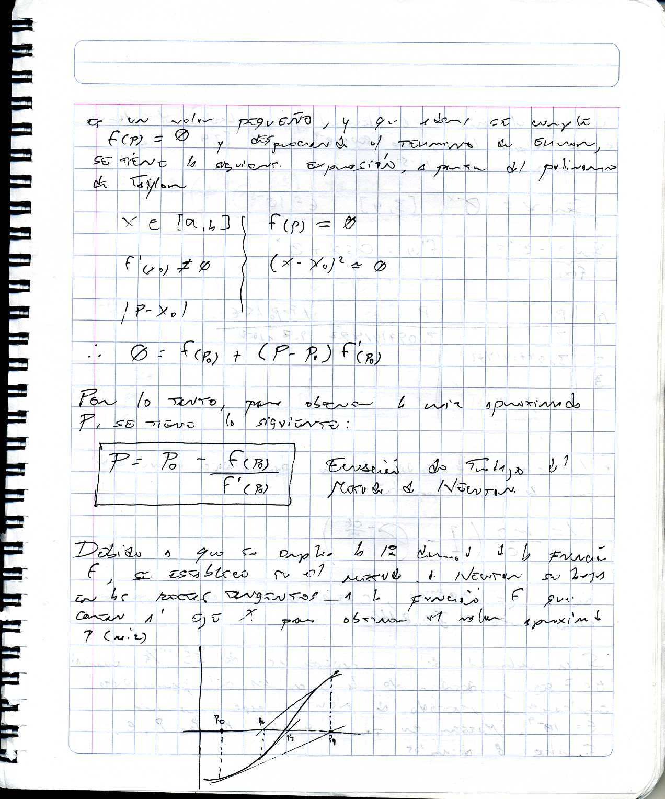

Debido a que se emplea la 1er derivada de la función f, se establece que el método de Newton se basa en las rectas tangentes a la función f que cortan al eje x para obtener el valor aproximado P (raíz).

Ejemplo: emplee el método de Newton para obtener el valor de x que satisfaga la siguiente expresión: sen(x) = e-x en el intervalo [3,4] con una precisión de 10-5.

sen(x)-e-x = 0 🡺 f’(x) = cos(x)+e-x

|  |  |  |  |
| --- | --- | --- | --- |
| n | P0 | P | |P-P0|<Є |
| 1 | 3 | 3.097141472 | 9.71E-02 |
| 2 | 3.097141472 | 3.096363961 | 7.78E-04 |
| 3 | 3.096363961 | 3.096363932 | 2.85E-08 |

• La velocidad de caída de un paracaidista viene dada por la siguiente ecuación:



Donde g=9.8mt/s2, c representa el coeficiente de rozamiento = 30.8lb/s.

Si la velocidad del paracaidista es de 35mt/s cuando t=7s, determinar la masa m del paracaidista empleando el método de Newton Raphson con una precisión de 10-9. Muestre en forma de tabla n, P0, P y Є. Emplee 8 decimales.

 

|  |  |  |  |
| --- | --- | --- | --- |
| n | P0 | P | |P-P0|<Є |
| 1 | 60 | 63.10556604 | 3.11 |
| 2 | 63.10556604 | 63.19498085 | 8.94E-02 |
| 3 | 63.19498085 | 63.19505157 | 7.07E-05 |
| 4 | 63.19505157 | 63.19505157 | 4.42E-11 |

## Método de La Secante.

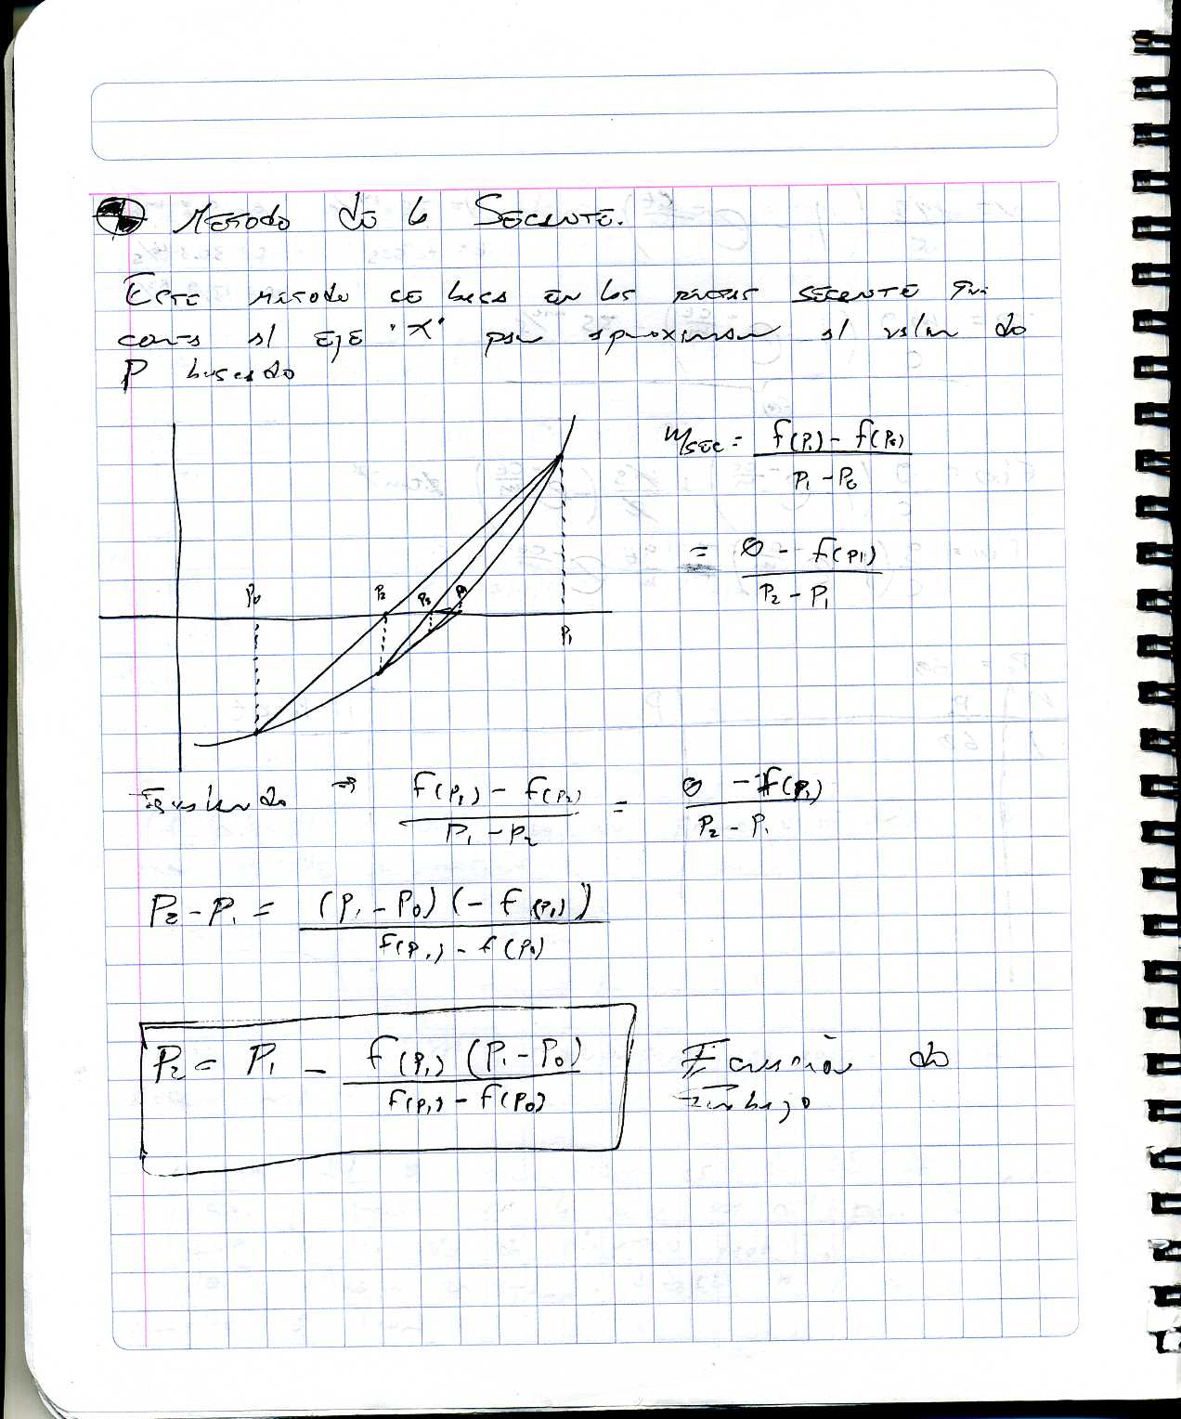Este método se basa en las rectas secantes que cortan al eje x para aproximar el valor de P buscado.



Ecuación de Trabajo.

Este método se utiliza para hallar la raíz de una ecuación que cumple ser le la forma f(x)=0.

El procedimiento a seguir es el siguiente:

1. Se debe considerar 2 valores iniciales P0 y P1, luego se procede a obtener el 1er valor de aproximación P2 empleando la formula de trabajo.

2. Para averiguar si el valor obtenido es el deseado, se determina el error de aproximación.

Error = |P2-P1|

Si cumple ser menor que la precisión establecida, P2 será el valor deseado, sino, deberemos realizar una nueva aproximación. Para ello, se deben reinicializar los valores iniciales, así:

P0 = P1 y P1 = P2

y luego obtener el nuevo valor de aproximación, y así, sucesivamente, hasta que el criterio de paro se satisfaga.

## Método de Posición Falsa.

Este método se conoce también como *Método de Regla Falsa*, genera aproximaciones de la misma manera que el método de la secante, pero verifica que la raíz o solución se encuentre entre los valores iniciales.

La formula de iteración que se utiliza es la misma de la secante



El procedimiento a seguir, es el siguiente:

1. Se deben considerar los valores iniciales P­0 y P1 de tal manera que se asegure que entre ellos hay una raíz.



Luego, se procede a calcular el 1err valor de aproximación P2, para saber si este es el valor deseado, se determinara el valor de error, de la misma manera que la secante.

Si esta es menor que la precisión establecida, entonces P2 es la aproximación buscada; caso contrario, se deberá proceder a una nueva aproximación, pero para ello, debemos establecer valores iniciales que satisfagan la existencia de una raíz, para ello compararemos las imágenes de P1 y P2 (), si la relación anterior se cumple, los valores iniciales se reinicializan así:

P0 = P1 y P1 = P2

Caso contrario, que la relación no se cumpla o no se satisfaga, se deben satisfacer la siguiente relación , por lo tanto, los valores iniciales se reinicializan así:

P0 = P0 y P1 = P2

y luego se obtienen un nuevo valor para P2 y así sucesivamente hasta que el criterio de paro se satisfaga.

Ejemplo: emplee el método de la secante para obtener el valor que satisfaga la siguiente expresión: x = cos(x) en [ 0, π/2 ] con una precisión de 10-5.



|  |  |  |  |  |
| --- | --- | --- | --- | --- |
| n | Po | P1 | P2 | |P2-P1|<E |
| 1 | 0 | π/2 | 0.61101547 | 9.60E-01 |
| 2 | 1.570796327 | 0.61101547 | 0.723269541 | 1.12E-01 |
| 3 | 0.61101547 | 0.723269541 | 0.739567107 | 1.63E-02 |
| 4 | 0.723269541 | 0.739567107 | 0.739083437 | 4.84E-04 |
| 5 | 0.739567107 | 0.739083437 | 0.739085133 | 1.70E-06 |

2. Emplee el método de la posición falsa para obtener la raíz aproximada que satisfaga la siguiente expresión: x * sen(x) = 1, en [ 0 , 2 ] con una precisión de 10-8.



|  |  |  |  |  |
| --- | --- | --- | --- | --- |
| n | P0 | P1 | P2 | |P2-P1|<E |
| 1 | 0 | 2 | 1.09975017 | 9.00E-01 |
| 2 | 2 | 1.09975017 | 1.121240736 | 2.15E-02 |
| 3 | 1.09975017 | 1.121240736 | 1.114161195 | 7.08E-03 |
| 4 | 1.09975017 | 1.114161195 | 1.114157143 | 4.05E-06 |
| 5 | 1.09975017 | 1.114157143 | 1.114157141 | 2.16E-09 |

Ejercicio: Se construye una caja sin tapadera a partir de una hoja metálica que mide 40x30 cm. ¿Cuál debe ser el lado de los cuadrados que hay que recortar en cada esquina para que el volumen de la caja sea igual a 2656.5 cm3. Emplee el método de la secante para calcular el valor a recortar con una precisión de 10-9.

PENDIENTE DE RESOLVER

Suponga que las ecuaciones del movimiento de un proyectil después de t segundos, vienen dadas de la siguiente manera:



Empleando el método de la posición falsa, determine:

a) El tiempo que tarde el llegar al punto más alto, con una Є=10-9.

b) El alcance recorrido al llegar al punto más alto.

## Método de Steffensen.

Este método utiliza para su desarrollo la aplicación del *Método de Diferencias de Aitken* para mejorar la convergencia del *Método de Interacción de Punto Fijo*.

El Método de Diferencias de Aitken se emplea para acelerar la convergencia de una sucesión, que es linealmente convergente.



Cuando el Método de Diferencias de Aitken se combina con el Método de Interación de Punto Fijo, se obtiene lo que se conoce como el Método de Steffensen, en el cual se considera el valor  como una mejor aproximación de la raíz buscada P que el valor P2, por lo tanto, la formula de trabajo de Steffensen, se expresa así:



En este método, es necesario utilizar 3 valores para obtener el valor de aproximación, es decir: P0, P1 y P2; pero de ellos, el valor inicial para trabajar es P­0, los valores P1 y P2­ deberán obtenerse de la siguiente manera:

P1 = g(P0)

P2 = f(P1)

El criterio de comparación o error se obtendrá entre el valor aproximado y el valor inicial



El procedimiento a seguir, deberá ser el siguiente:

Deberá escogerse una función g apropiada que satisfaga las condiciones del Punto Fijo, y luego, considerar un valor adecuado inicial P0; luego, antes de utilizar o calcular el valor de aproximación deberá obtenerse los valores P1 y P2; posteriormente se procede a determinar el 1er valor de aproximación, para determinar si este es el valor deseado, deberemos determinar el error de aproximación y compararlo con la precisión establecida; en caso de no satisfacerse, deberemos reinicializar el valor inicial  y luego, obtener nuevamente P1 y P2 y el nuevo valor aproximado y así sucesivamente hasta que el criterio de paro se satisfaga.

Ejemplo: Aplique el Método de Steffensen para aproximar la solución de la siguiente expresión:

 ; en [ 0 , 1 ] ; Є = 10-7.

|  |  |  |  |  |  |
| --- | --- | --- | --- | --- | --- |
| n | P0 | P1 | P2 |  | = Є |
| 1 | 0 | 0.333333333 | 0.238499562 | 0.259504081 | 2.60E-01 |
| 2 | 0.259504081 | 0.257018431 | 0.257663172 | 0.25753038 | 1.97E-03 |
| 3 | 0.25753038 | 0.257530261 | 0.257530292 | 0.257530285 | 9.44E-08 |

Se desea conocer el volumen específico del nitrógeno a una presión P de 650 kPa y a una temperatura T de -73.15 oC. Empleando la ecuación de estado de Van Der Waals

De tablas termodinámicas, se obtienen los  
 siguientes datos:



Pc = 3390 kPa

Tc = 126.2 K

R = 0.2968 kJ/kg K

Emplee el método de Steffensen con una Є = 10-9 para calcular el valor de V; considere como valor inicial

 Emplee 8 decimales, muestre en forma de tabla.

T = -73.15 oC + 273.15 K = 200.0 K

V0 = (0.2968 * 200)/ 650 = 0.09132308 [ kJ/kg kPa ]



|  |  |  |  |  |  |
| --- | --- | --- | --- | --- | --- |
| n | P0 | P1 | P2 |  | = Є |
| 1 | 0.09132308 | 0.089854697 | 0.089763827 | 0.089757833 | 1.57E-03 |
| 2 | 0.089757833 | 0.089757682 | 0.089757673 | 0.089757672 | 1.61E-07 |
| 3 | 0.089757672 | 0.089757672 | 0.089757672 | 0.089757672 | 1.78E-15 |

## Ceros de Polinomio.

Para poder obtener los ceros o raíces de un polinomio, podemos hacer uso de algunas de los siguientes métodos:

* Método de Horner.
* Método de Müller.

### Método de Horner.

En este método se considera un polinomio P(x) expresado de la siguiente manera:



donde Q(x) es un polinomio de grado n-1 con respecto a P, el cual se obtiene mediante División Sintética, y el valor b0 es el residuo de la división sintética, el cual además cumple b0 = P(x0).

Derivando con respecto a x el polinomio P, podemos tener lo siguiente:



si dicha derivada la evaluamos en x0, se obtendrá lo siguiente:



Si aplicamos el método de Newton podríamos escribir lo siguiente:



El valor Q(x0) podemos averiguarlo aplicando una 2da división sintética al polinomio Q(x) y su valor corresponderá al residuo de esta segunda división sintética. Por lo tanto, la expresión se podrá escribir así:



Para poder estableces si el valor obtenido es la raíz deseada, se obtendrá al igual que el método de Newton

Error = | xn – x0 | < Є

Si dicho valor no satisface el criterio deparo, se debe reinicializar el valor inicial a partir de la raíz obtenida anteriormente, y luego, se realiza nuevamente la división sintética a partir del polinomio original al dividir el nuevo x0.

x0 = xn 🡨 re inicialización.

Ejemplo: Obtener el método de Horner para obtener las raíces para el polinomio

P(x) = x4 – 2x3 – 4x2 + 4x + 4

con 8 cifras decimales y una precisión de 10-6. Utilizar como aproximación inicial x0 = 2.7.

n = 1

1.000000000 -2.000000000 -4.000000000 4.000000000 4.000000000

1.000000000 2.700000000 1.890000000 -5.697000000 -4.581900000

1.000000000 0.700000000 -2.110000000 -1.697000000 -0.581900000

1.000000000 2.700000000 9.180000000 19.089000000

1.000000000 3.400000000 7.070000000 17.392000000

n = 2

1.000000000 -2.000000000 -4.000000000 4.000000000 4.000000000

1.000000000 2.733457912 2.004876332 -5.453586576 -3.973317727

1.000000000 0.733457912 -1.995123668 -1.453586576 0.026682273

1.000000000 2.733457912 9.476668487 20.450487875

1.000000000 3.466915823 7.481544818 18.996901298

n = 3

1.000000000 -2.000000000 -4.000000000 4.000000000 4.000000000

1.000000000 2.732053352 2.000008816 -5.464082620 -3.999951830

1.000000000 0.732053352 -1.999991184 -1.464082620 0.000048170

1.000000000 2.732053352 9.464124336 20.392410002

1.000000000 3.464106705 7.464133152 18.928327382

n = 4

1.000000000 -2.000000000 -4.000000000 4.000000000 4.000000000

1.000000000 2.732050808 2.000000000 -5.464101615 -4.000000000

1.000000000 0.732050808 -2.000000000 -1.464101615 0.000000000

1.000000000 2.732050808 9.464101615 20.392304846

1.000000000 3.464101615 7.464101615 18.928203231

Respuesta aproximada: 2.732050808.

### Método de Müller.

Este método se utiliza para encontrar ceros de polinomio, tanto reales como complejos, el método de Müller es una extensión del método de la secante, pero emplea 3 valores iniciales x0, x1 y x3, considerando que este valor interceptan al eje x con una parábola que pasa por los puntos iniciales.

Los puntos iniciales en el método de Müller deben coincidir con los de las funciones f(x) (polinomio), pero la deducción del método se basa a partir del siguiente polinomio:



Para poder aplicar el Método de Müller deberemos averiguar la constantes a, b y c del polinomio cuadrático, considerando que el polinomio cuadrático y el polinomio de análisis conciden en al menos 3 puntos iniciales, es decir:



Por lo tanto, se generara el siguiente sistema de ecuaciones.



Al resolver algebraicamente el sistema anterior, se tiene lo siguiente:



Una vez obtenidos los valores de las constantes, se procederá a obtener la raíz aproximada empleando la siguiente formula de iteración;



Una vez se ha obtenido el valor de aproximación, para determinar si este es el valor deseado, deberemos establecer o determinar el error de aproximación:

Error = | x3 – x2 |

Si esto cumple ser menor que la precisión dada (Error<Є) entonces, x3 es la raíz buscada; caso contrario, deberemos reinicializar los valores iniciales de la siguiente manera:

x0 = x1 ; x1 = x2 ; x2 = x3

Ejemplo: emplee el método de Müller para obtener una raíz del polinomio



con 9 cifras decimales, y una precisión de 10-12. Utilice los siguiente valores:

x0 = -4 , x1 = -5 , x2 = -6

|  |  |  |  |  |  |  |  |  |
| --- | --- | --- | --- | --- | --- | --- | --- | --- |
| n | x0 | x1 | x2 | x3 | a | b | c | |x3-x2| |
| 1 | -4 | -5 | -6 | -7.763619973 | -584 | 683 | 3021 | 1.76 |
| 2 | -5 | -6 | -7.763619973 | -6.803604623 | -2029.442223 | 9286.771902 | -7045.049812 | 9.60E-01 |
| 3 | -6 | -7.763619973 | -6.803604623 | -6.931999784 | -2965.524447 | 5243.767227 | 722.1619486 | 1.28E-01 |
| 4 | -7.763619973 | -6.803604623 | -6.931999784 | -6.943006405 | -3546.469107 | 5596.750379 | 62.0309517 | 1.10E-02 |
| 5 | -6.803604623 | -6.931999784 | -6.943006405 | -6.943159057 | -2990.16143 | 5591.146314 | 0.853566586 | 1.53E-04 |
| 6 | -6.931999784 | -6.943006405 | -6.943159057 | -6.94315903 | -3077.924023 | 5593.051984 | -0.000149502 | 2.67E-08 |
| 7 | -6.943006405 | -6.943159057 | -6.94315903 | -6.94315903 | -3085.232986 | 5593.052934 | 0 | 5.33E-15 |

# Unidad II: Interpolación y Aproximación Polinomial.

Los polinomios de Taylor no son muy adecuados para realizar la interpolación y debido a ello, necesitamos emplear otros métodos.

## Interpolación mediante el Polinomio de Lagrange.

Para poder construir un polinomio de Lagrange, debemos tener en cuenta que dicho polinomio para o coincide en los puntos o nodos establecidos, para ello debemos establecer una función Lagrange para cada nodo, y luego, combinándolos con su imagen respectiva, se generara el polinomio deseado.

Si tenemos 2 nodos o puntos diferentes (x0 , f(x0) ) , ( x1 , f(x1) ) , la función Lagrange asociada a cada nodo

 

por lo tanto, el polinomio correspondiente vendrá dado de la siguiente manera:



Si se desea construir un polinomio de grado n, es necesario conocer n+1 puntos.

En términos generales, la función Lagrange para cada punto, viene dada de la siguiente manera:





Ejemplo: dada la función  y los valores x0=0 , x1=0.6 , x2=0.9 , emplee un polinomio de Lagrange para aproximar f(0.45)=? Con el mayor grado posible; además obtenga el valor exacto y determine el error de aproximación.

 



## Método de Neville.

Este método tiene la característica que no se necesita construir un polinomio para realizar la interpolación, mas sin embargo el método se basa en emplear un polinomio de LaGrange de grado k para establecer la formula de trabajo; si se requiere un polinomio de grado K, es necesario conocer k+1 puntos, este polinomio se construye de la siguiente manera:



si consideramos 

entonces el polinomio podemos reescribirlo de la siguiente manera:



los valores Qij están relacionados con los polinomios de LaGrange de la siguiente manera:



Los valores iniciales se obtendrán a partir de las imágenes de los nodos

Q00 = f(x0)

Q10 = f(x1)

Q20 = f(x2)



Qn0 = f(xn)

El valor aproximado que se busca vendra dado pro el elelmento de la diagonal principal, es decir Qnn.

Ejemplo: aproximar f(0.9) si se conoce lo siguiente:

f(0.6) = -0.17694460 = Q00 x0 = 0.6 x = 0.9

f(0.7) = 0.01375227 = Q10 x1 = 0.7

f(0.8) = 0.2233363362 = Q20 x2 = 0.8

f(1.0) = 0.65809197 = Q30 x3 = 1.0



## Método de Diferencias Divididas.

En este método se construirá un polinomio de LaGrange, el cual vendrá expresado en términos generales así:

P(x) = a0 + a1(x-x0)+a2(x-x0)(x-x1)+a3(x=x0)(x-x1)(x-x2)+…+an(x-x0)(x-x1­)…(x-xn-1)

Los coeficientes desde a0 hasta anse obtendrán, mediante diferencias divididas.

La constante a0­ se puede obtener al evaluar la función en x0 ( f(fo) ), y proporciona el mismo resultado al evaluar el polinomio P en x0 ( P(xo) ), por lo tanto se establece

f(fo) = P(xo)

🡺 a0 = f(xo)

de manera análoga para obtener el valor de a1, se evaluar la función en x1 ( f(x1) ), y el polinomio P en x1, si dichos resultados deben ser iguales, entonces se tendrá lo siguiente:

f(x1) = P(x1)

🡺 

La diferencia dividida cero de una función f(x) con respecto al nodo xi se denota asi: f[xi] y su valor coincide con el de la función evaluada en dicho nodo, es decir:



Para obtener la Primera Diferencia Dividida, es necesario conocer dos valores xi y xi+1, esta diferencia se denota asi: f[xi,x1+1] su valor se obtendrá, a partir de las diferencias cero, es decir:



La Segunda Diferencia Dividida, necesita de tres valores, xi, xi+1, xi+2, y se denota asi: f[xi,xi+1,xi+2], su valor se obtendrá, a partir de los resultados de las primeras diferencias divididas, es decir:



La k-esima diferencia dividida, necesita k+1 puntos, desde xi, hasta xi+k ( xi,…,), esta se denota asi: f[xi,xi+1,xi+2,…xi+k], su valor se obtendrá de las k-1 diferencias



Una vez determinadas las Diferencias Divididas, se establece que los coeficientes del polinomio coincidirán con las diferencias divididas obtenidas, es decir:



El polinomio de LaGrange en términos de diferencias divididas, se puede expresar de la siguiente manera:



A la expresión anterior se le conoce como **Formula de Diferencias Divididas Interpolantes de Newton**.

Una manera de identificar los valores de las constantes a partir de las diferencias es colocar los resultados en forma de matriz triangular en la cual los elementos de la diagonal principal corresponderán a los valores de las constantes.

Ejemplo: aproxime f(0.9) si se tienen los siguientes valores (resultados):

f(0.6) =-0.17694460

f(0.7)= 0.01375227

f(0.8)= 0.22363362

f(1.0)= 0.65809197

Solución:

|  |  |  |  |  |  |
| --- | --- | --- | --- | --- | --- |
|  | xi | f[xi] | f[xi,xi+1] | f[xi,xi+1,xi+2] | f[xi,xi+1,xi+2,xi+3] |
| x0= | 0.6 | -0.1769446 |  |  |  |
| x1= | 0.7 | 0.01375227 |  |  |  |
| x2= | 0.8 | 0.22363362 |  |  |  |
| x3= | 1 | 0.65809197 |  |  |  |



Dados los siguientes valores de x: -1.5, -1.3, -1.1, -0.9,-0.7, -0.5, -0.3, y la función f(x)= Ln(2-x), aproxime el valor Ln(3.25), empleando diferencias divididas interpolantes de Newton. Además, obtenga el valor exacto, y determine el error de aproximación. Emplee 8 decimales.

## Método de Hermite.

Los polinomios osculantes son una generalización de los polinomios de Taylor y LaGrange.

Para aproximar el valor de la función en un punto especifico, podemos emplear un polinomio osculante, que se caracteriza por que coincide con la función y con sus derivadas de orden menos o igual que mi­ en cada nodo xi, desde i=0 hasta n, estos polinomios se les conoce como ***Polinomio de Hermite***, los cuales se caracterizan por que coinciden con la función f y con su primera derivada en los nodos desde x0 hasta xn.

Si la función f es continua en el intervalo [a,b] y si los nodos desde x0 hasta xn pertenecen a dicho intervalo y son distintos, entonces, el polinomio único de menor grado que concuerda con f y f’, en los nodos, será un polinomio de Hermite de grado 2n+1 como máximo, el cual podemos expresarlo de la siguiente manera:



Otra manera de generar polinomios de Hermite se basa en las Diferencias Divididas Interpolantes de Newton, pero para ello se debe considerar lo siguiente:



A la hora de estableces las primeras Diferencias Divididas entre dichos nodos, debemos tener presente que su resultado se obtendrá a partir de la derivada de la función f en el nodo xi, es decir:



El polinomio de Hermite vendrá expresado en términos generales, de la siguiente manera:



Ejemplo: aproximar el valor f(0.95) si se tienen los siguientes valores:

X= 0.5, 0.7, 0.9,1.1

f(0.5)=-0.34409873

f(0.7)=0.013752273

f(0.9)=0.443592438

f(1.1)=0.843714588

f’(0.5)=1.548039586

f’(0.7)=2.013562273

f’(0.9)=2.204366714

f’(1.1)=1.612612406

|  |  |  |  |  |  |  |  |  |
| --- | --- | --- | --- | --- | --- | --- | --- | --- |
| Zi | f[zi] | f[zi,zi+1] | f[zi,zi+1,zi+2] | f[zi,zi+1,zi+2,zi+3] | f[zi,zi+1,zi+2,zi+3,zi+4] |  |  |  |
| 0.5 | -0.34409873 | 1.548039586 | 1.206077145 | -0.422704275 | -1.714136375 | -1.36127 | 0.037888628 | 1.140604745 |
| 0.5 | -0.34409873 | 1.789255015 | 1.12153629 | -1.108358825 | -2.258644375 | -1.338536823 | 0.722251476 |  |
| 0.7 | 0.013752273 | 2.013562273 | 0.67819276 | -2.011816575 | -3.061766469 | -0.905185937 |  |  |
| 0.7 | 0.013752273 | 2.149200825 | 0.275829445 | -3.236523163 | -3.423840844 |  |  |  |
| 0.9 | 0.443592438 | 2.204366714 | -1.01877982 | -4.6060595 |  |  |  |  |
| 0.9 | 0.443592438 | 2.00061075 | -1.93999172 |  |  |  |  |  |
| 1.1 | 0.843714588 | 1.612612406 |  |  |  |  |  |  |
| 1.1 | 0.843714588 |  |  |  |  |  |  |  |



H(0.95)=0.552790120

F(x)=sen(ex-2)

A partir de los siguientes datos x0=0.1, x1=0.25, x2=0.4, x3=0.55, emplee un polinomio de Hermite mediante diferencias divididas, de mayor grado posible para aproximar el valor de f(0.3) y además, obtenga el valor exacto de la función si f(x)= Ln(x2+1) - sen(x). Emplee 8 decimales

## Interpolación Mediante Trazadores Cúbicos.

La aproximación de una función en un intervalo cerrado puede efectuarse empleando una aproximación polinómica fragmentaria, la cual se basa en dividir el intervalo dado en una serie de sub-intervalos, y en cada sub-intervalo generar un polinomio diferente de aproximación.

La aproximación polinomica fragmentaria se refiere originalmente a una interpolación lineal fragmentaria, pero la aproximación mediante funciones lineales muestra una desventaja y es que no se tiene seguridad de que exista diferenciabilidad en los extremos de los subintervalos, lo que significaría que la función interpolante no es suave en dichos puntos.

Otra manera seria emplear un polinomio fragmentario de tipo Hermite de grado 3, siempre y cuando los valore de f y f’ en los puntos del subintervalo o del intervalo se conozcan, pero a veces esto no se conoce salvo quizás en los extremos.

La aproximación polinómica fragmentaria más común utiliza polinomios en cada par de nodos consecutivos y recibe el nombre de ***Interpolación de Trazadores Cúbicos***. El polinómico cubico general posee cuatro constantes, y el trazados cubico garantiza que el interpolante no solo sea continuamente diferenciable en el intervalo sino que además posea una segunda derivada continua en el intervalo, sin embargo, no se supone que las derivadas del polinomio interpolante concuerden con las de la función ni siquiera en los nodos.

Dada una función f definida en el intervalo [a,b] y un conjunto de nodos, un interpolante de trazador cubico para la función f, cumple las siguientes condiciones:

a. S(x) es un polinomio cubico, denotado por Sj(x); j=0,…,n-1

b. S(xj) = f(xj) , j = 0 , … , n

c. S(xj+1) = Sj(xj) , j = 0 , … , n-2

d. S’j+1(xj+1) = S’j(xj+1) , j = 0, …, n-2

e. S’’j+1(xj+1) = S’’j(xj+1) , j = 0, …, n-2

f. Una de las siguientes condiciones se cumple

1. S’’(x0) = S’’(xn) = (Frontera libre o natural)
2. S’(x0) = f’(x0) ^ S’(xn) = f’(xn) (Frontera sujeta)

El polinomio interpolante de trazador cubico general, tendrá la siguiente forma:

 , j=0, …, n-1

El polinomio interpolante que generaremos, será del tipo trazador cubico natural o libre, para obtener las constantes, consideremos lo siguientes:

aj = f(xj)

Para obtener las otras constantes, se hace uso de las propiedades o condiciones dadas anteriormente y de esto resultan las siguientes expresiones



Para poder obtener el valor de las constantes cj debemos plantear un sistema de ecuaciones a partir de la siguiente ecuación:



Además considere c0 = 0 y cn­ = 0

hj = representa espaciado entre nodos.

x0 s0 x1 s1 x2

0.2 0.28 0.3

- |-----------------|------------------|-----

h0 = 0.08 h1 = 0.02

Ejemplo: cada 10 años se levanta un censo de la población en cierto país, en la siguiente tabla se muestra los datos de la población:

|  |  |  |  |  |  |  |
| --- | --- | --- | --- | --- | --- | --- |
| Año | 1940 | 1950 | 1960 | 1970 | 1980 | 1990 |
| Pob. en miles | 132,165 | 151,326 | 179,323 | 203,302 | 226,542 | 259,633 |

S0 S1 S2 S3 S4

Aproxime la población en el ano 1988, empleando el meto de trazador cubico libre

X=1988

Pob=?





j=1



j=2



j=3



j=4



C0 = 0

C5 = 0

Respuesta: 245,035.16394298x103

# Unidad III: Diferenciación e Integración Numérica.

## Diferenciación Numérica.

Para poder aproximar el valor de la primera deriva de f’(x) en el punto x0, podemos construir el primer polinomio de LaGrange considerando los nodos x0 y x1, donde la relación entre los primeros dos nodos viene así:

x1 = x0 + h

h representa el espaciado entre nodos.

En términos generales, la función f(x) aproximada mediante un polinomio de LaGrange, vendría expresada de la siguiente manera:





Para deducir la formula de aproximación, necesitamos aplicar primera derivada a la expresión anterior, y despreciando el término de error se obtiene lo siguiente:

 - 

A la expresión anterior se le conoce como ***Formula de Diferencia***, *progresiva* cuando h es mayor que cero, y *regresiva* cuando h es menor que cero.

Ejemplo: dada la función f(x) = xLn(x), aproxime el valor f’(1/4), considere h=1/50.



Si se desea mejorar la aproximación, debemos generar un polinomio de LaGrange de mayor grado, si se requiere un polinomio de grado n, se necesitaran conocer n+1 puntos, en este caso al formula general vendrá expresada así:



A la expresión anterior se le conoce como ***Formula de n+1 Puntos***.

Dentro de las formulas que podemos deducir, las más comunes que se utilizan son aquellas que emplean 3 o 5 puntos.

Cuando se utiliza solamente 3 puntos, podemos deducir lo que se conoce como ***Formula de 3 Puntos***, dentro de las cuales se pueden tener o generar las siguientes:

 

Cuando se utiliza 5 puntos se deduce lo que se conoce como ***Formula de 5 Puntos***, al deducirlas las más comunes son las siguientes:

 

Ejemplo: la distancia recorrida por un automóvil se muestra en la siguiente tabla:

|  |  |  |  |  |  |
| --- | --- | --- | --- | --- | --- |
| t | 12 | 12.25 | 12.5 | 12.75 | 13 |
| D(t) | 35.08359483 | 36.31303902 | 37.55533578 | 38.81016778 | 40.07722551 |

Determine:

a) El valor aproximado de la velocidad v(12.5) empleando la formula de 5 puntos de 4 terminos, con h=0.25.

b) el valor exacto de la velocidad si D(t) = -70+7t+70e-t/10

Además, determine el error de aproximación.





Se tiene un circuito RL, donde la inductancia en igual a 0.15 henrrius, la resistencia en de 128 y los valores de la intensidad I(t) en Ahmperios, vienen dados en la siguiente tabla:

|  |  |  |  |  |  |
| --- | --- | --- | --- | --- | --- |
| t | 1.2 | 1.35 | 1.5 | 1.65 | 1.8 |
| I(t) | 5.99082099 | 3.73408602 | 1.21463117 | -1.33751581 | -3.69624144 |

Determine lo siguiente:

a) El valor aproximado I’(1.5), empleando la formula centrada de 5 puntos.

b) El valor exacto de I’(1.5) si I(t) = 10sen(2t)e-t/10.

c) El valor aproximado y el valor exacto del voltaje E(1.5) y determine el error de aproximación.

h=0.15



Para aproximar la segunda derivada de la función se desarrolla el tercer polinomio de Taylor para aproximar la función f alrededor del punto x0, al final se tiene la siguiente expresión:



Ejemplo: dada la función g(x)=xcosx-x2senx, obtenga el valor aproximado de g’’(4.125) empleando h=1/100 emplee 8 decimales y además obtenga el valor exacto y el error.

|  |  |
| --- | --- |
| x | g(x) |
|  |  |
|  |  |
|  | 12.0694 |



## Extrapolación de Richardson.

La extrapolación de Richardson sirve para generar resultados de aproximación de primera derivada con una gran exactitud.

En este método se modifica el tamaño de paso h reduciéndolo a la mitad sucesivamente; con ello se obtendrán aproximaciones preliminares, o iniciales empleando la formula centrada de 3 puntos, luego, las siguientes aproximaciones se obtendrán a partir de la siguiente expresión:





Ejemplo: dada la función f(x)= 2xsen(x), aproxime el valor f’(1.05) mediante N3(h), considere h=2/5.





La distancia recorrida por un automóvil viene dada según la siguiente ecuación:



Emplee la aproximación de Richardson para aproximar la velocidad del automovil cuando el tiempo sea igual a 15.5 mediante N6(h). Utilice 9 decimales y h=1/20, además obtenga el valor exacto y determine el error absoluto.



N6(h)=5.514254183205901

V(15.5)=5.514264183212799

error=6.9E-12

## Integración Numérica.

En ocasiones se requiere obtener el valor de una integral definida que no tiene una anti derivada explicita o que no es fácil de obtener. Un método para aproximar la integral  recibe el nombre de ***Cuadratura Numérica*** y su valor se obtiene así:



### Regla del Trapecio.

La regla del trapecio se deduce a partir del primer polinomio de LaGrange, con nodos igualmente espaciados

x0 = a

x1 = b

h = b – a

La formula de aproximación al deducirla, genera lo siguiente:



### Regla de Simpson.

Este método se deduce a partir de utilizar el segundo polinomio de LaGrange, con nodos igualmente espaciados

x0 = a

x1 = a+h

x2 = b

h = (b-a)/2

, la expresión que se deduce podría inclusive desarrollarse empleando el tercer polinomio de Taylor alrededor del nodo x1, la formula de aproximación viene dada de la siguiente manera:



La regla del Trapecio y de Simpson son una clasificación de los métodos denominados ***Formulas de Newton-Cotes***, dentro de estos tipos existen 2 categorías, las formulas cerradas y las formulas abiertas de Newton-Cotes.

### Formulas Cerradas.

Las formulas cerradas utiliza nodos igualmente espaciados que en términos generales se expresan asi:

xi = x0 + ih, i=0,…,n

donde x0 = a y xn = b y el espaciado h viene dado de la siguiente manera:

h = (b-a)/n

Las formulas cerradas emplean n+1 puntos además se les llama cerradas por que los extremos del intervalo se incluyen como nodos, para deducir las formulas se emplea la formula de cuadratura y el polinomio de LaGrange, dentro de las formulas más comúnmente utilizadas se tienen las siguientes:

n=1

Regla del Trapecio



n=2

Regla de Simpson



n=3

Regla Tres Octavos (3/8) de Simpson



n=4

Regla de Boole



### Formulas Abiertas.

Las formulas abiertas de Newton-Cotes emplean nodos igualmente espaciados a partir de la siguiente expresión:

xi = x0 + ih, i = 0, …, n

donde el valor de h se obtendrá de la siguiente manera:

h = (b-a)/n+2

además x0 = a + h y xn = b – h

Dentro de las formulas más comúnmente utilizadas se tienen las siguientes:

n=0

Regla del Punto Medio



n=1



n=2



n=3



Ejemplo: resuelva la siguiente integral empleando la regla del trapecio:

 además, obtenga el valor exacto, y determine el error.





Emplee la regla de Simpson, para aproximar el valor de la siguiente integral

 



Aproxime el volumen del solido de revolución que se obtiene al girar alrededor de la recta x=-1, la región limitada por la grafica de x = y y = x2. Empleando la regla de Boole, además obtenga el valor exacto y determine el error. Emplee 9 decimales.

Un tanque cilíndrico para almacenar agua mide 4 metros de alto y tiene un diámetro de 4 metros, se coloca de manera que la parte superior esta 1 metro abajo del nivel del suelo. Cuanto trabajo se realiza para bombear un tanque lleno de agua hasta el nivel del suelo. El agua pesa 9800 Nt/mt3, emplee la regla 3/8 de Simpson

## Integración Numérica Compuesta.

Cuando se tienen intervalos de integración grandes, las formulas de Newton-Cotes no son muy adecuadas, por lo tanto, para mejorar la aproximación podemos sub-dividir el intervalo dado [a,b] de tal manera de poder aplicar de manera sucesiva las formulas de Newton-Cotes y proporcionar mejores aproximaciones (o mejores resultados).

Normalmente esta es la manera más común de utilizar las formulas de Newton-Cotes, dentro de las formulas comúnmente utilizadas se tiene la ***Regla Compuesta del Trapecio, Regla Compuesta de Simpson y la Regla Compuesta del Punto Medio.***

### Regla Compuesta del Trapecio.

Para poder aplicar dicha regla el número de sub-intervalos en que se divide el intervalo dado puede ser un número par o impar, los nodos vendrán dados de la siguiente manera (o por la siguiente expresión): xj = a + jh, j=0,…,n ; el espaciado h= (b-a)/n , la expresión de aproximación vendrá dada asi:

xj = a + jh, j=0,…,n

h= (b-a)/n



### Regla Compuesta de Simpson.

Este método emplea una sub-división n, donde n es un numero par, los nodos y el tamaño de paso h vienen dado de la misma manera que la regla compuesta del trapecio, la formula de aproximación vienen dada de la siguiente manera:

xj = a + jh, j=0,…,n

h= (b-a)/n



### Regla Compuesta del Punto Medio.

En este método el número de sub-intervalos debe ser par, los nodos y el espaciado h, se obtendrán de la siguiente manera:



la formula de aproximación, vendrá dada de la siguiente manera:



Ejemplo: emplee la Regla Compuesta de Simpson con n=8 para aproximar la siguiente integral:

 , y además, obtenga el valor exacto y el error de aproximación.

 

Determine la longitud de curva para la función Y=(1/6)x3 + 1/2x en el intervalo 2<=x<=5 empleando la regla compuesta de Simpson, con n=12. Además obtenga el valor exacto de la integral, y el error de aproximación. Utilice 8 decimales.



Determine el volumen del solido generado por la región acotada por las graficas de y=x2, y=4x-x2 alrededor de la recta y=5, empleando la regla compuesta de Simpson con n=12. Además obtenga el valor exacto de la integral, y el error de aproximación. Utilice 8 decimales.

Una compuerta de una presa vertical en un dique tiene la forma de un trapecio, con 16 pies en la parte superior y 12 pies en el fondo con una altura de 10 pies. ¿Cuál es la fuerza del fluido en la compuerta cuando la parte superior esta a 8 pies debajo de la superficie del agua? Peso especifico del agua 62.4 lib/pies3. Emplee la regla compuesta del trapecio con n=12.

### Integración de Romberg.

En este método se parte de la regla compuesta del trapecio para obtener aproximaciones preliminares, y luego, empleando un proceso de extrapolación de Richardson, se mejoran los resultados obtenidos.

En este método los nodos tiene la siguiente forma:

xj = a + jh ; j=0, 1, …, m

El espaciado h que se considera en este método cambia y viene dado de la siguiente manera:



Los valores preliminares se simbolizan así: Rk,1 , el primer valor de aproximación R11 se obtendrá de la siguiente manera:



para los siguientes valores preliminares se obtendrán a partir de la siguiente expresión:



Para mejorar los resultados preliminares se necesita aplicar un proceso de extrapolación de Richardson, los cuales se obtendrán a partir de la siguiente expresión:



Ejemplo: emplee la Integración de Romberg para aproximar la siguiente integral:  mediante un R3,3 , además obtenga el valor exacto de la integral y determine el error de aproximación.

h1 = b-a = 1/2

h2 = (b-a)/2 = 1/4

h3 = (b-a)/22 = 1/8





Aproxime el volumen del solido generado al girar alrededor del eje x la región acotada por   
y-x2-1=0 , x-y+3=0 , empleando la integración de Romberg para aproximar dicha integral mediante un R5,5 , además, obtenga el valor exacto y el error de aproximación. Emplee 8 decimales.





Resuelva la siguiente integral  empleando la integración de Romberg para aproximar dicha integral mediante un R66, además, obtenga el valor exacto y el error de aproximación. Emplee 8 decimales.

Encuentre la longitud de curva de la función y=Ln(sec(x)) desde 0 hasta pi/4 empleando la integración de Romberg para aproximar dicho resultado mediante un R44. Calcular valor exacto y error. 8 decimales.

### Método Adaptativo de Cuadratura.

En las formulas compuestas los nodos están equidistantes, pero esto no es conveniente cuando la función integrando varia grandemente en el intervalo de análisis, por lo tanto el tamaño de paso se requiere que sea menor.

El método Adaptativo de Cuadratura se basa a partir de la regla compuesta de Simpson, pero se considera lo siguiente:



una aproximación se obtiene al aplicar la regla compuesta para n=4 pero esta se divide en dos partes para expresar lo siguiente:



El valor aproximado de la integral se obtendrá al sumar los valores previamente obtenidos



Ejemplo: Emplee el método adaptativo de cuadratura para aproximar la siguiente integral , además obtenga el valor exacto, y determine el error de aproximación. Emplee 8 decimales.



Emplee el método adaptativo de cuadratura para aproximar el valor de la siguiente integral , además obtenga el valor exacto y el error de aproximación. Emplee



### Método de Cuadratura Gaussiana.

En el Método de Cuadratura Gaussiana se seleccionan los nodos o puntos de evaluación de una manera óptima y no en una forma igualmente espaciada.

Los nodos o puntos de evaluación se escogen dentro del intervalo cerrado [a,b] y además, se emplean coeficientes Ci para aproximar la integral de a a b de f(x) dx



Para aproximar la función f(x) se emplea un polinomio de grado 2n-1 o menor. El método de Cuadratura Gaussiana se basa en emplear un intervalo de integración de [-1 , 1] y utiliza Polinomios de Legendre que deben cumplir las siguientes condiciones:

1. Para cada n, Pn­(x) es un Polinomio de grado n.

2. , siempre que P(x) sea un polinomio de un grado menos que n.

Algunos polinomios de Legendre son los siguientes:



Las raíces de estos polinomios son diferentes y se encuentran en el intervalo cerrado [-1,1], los puntos o nodos que se utilizan para aproximar a la integral serán igual a las raíces de los polinomios.

Las raíces de los polinomios de Legendre se utilizaran para averiguar los valores Ci



Si P(x) es un polinomio de grado 2n-1 entonces la integral de -1 a 1 de P(x)

 se aproximara mediante la formula de cuadratura.

Para transformar la integral de a a b de f(x) dx en una equivalente de -1 a 1 f(t) dt deberemos emplear el siguiente cambio de variable





Una vez hecho el cambio de variable, se aplica la formula de cuadratura y los nodos ti corresponderán a las raíces del polinomio de Legendre.

Ejemplo: dada la siguiente integral  , emplee cuadratura Gaussiana con n=3 para obtener el valor aproximado, además, obtenga el valor exacto y determine el error de aproximación. 8 decimales.



Aproxime el volumen del solido de revolución que se obtiene al girar alrededor de la recta x=-4, la región limitada por la grafica de: x+y2=y ; y2-x=3. Empleando cuadratura Gaussiana con n=5, además obtenga el valor exacto y el error. Emplee 9 decimales.



### Integrales Múltiples.

Dentro de las integrales múltiples se tienen las integrales dobles y las integrales triples 

Para poder obtener la solución aproximada de una integral múltiple, podemos hacer uso de alguno de los métodos vistos anteriormente, aplicados convenientemente más de una vez o combinar métodos diferentes. Dado que se pueden aplicar métodos anteriores, pueden usarse los mismos métodos para 1 o 2 integrales internas y la integral externa, tener un método diferente, sin embargo, esto depende de cada enunciado o de las fórmulas de la integral que se estan trabajando

Ejemplo: empree el método compuesto de Simpson con n=8 para la siguiente integral , donde R es la región acotada por y = 3x + 1, x + 2y = 2, x = 1, x = 3



### Integrales Impropias.

Las integrales impropias son aquellas en las cuales la función integrando no están definida ya sea en algún valor del intervalo de integración, sean los extremos o un valor interior, pero también se catalogan como impropias cuando alguno de los limites de integración, o ambos, se representan por infinito.

#### Integral Impropia con Singularidad en el Extremo Izquierdo.



Si se tiene una función f(x) que puede expresarse de la forma , siendo la función g continua en el intervalo [a,b] entonces la integral  será impropia y para aproximar su resultado podemos emplear la Regla Compuesta de Simpson, pero para ello debemos aproximar la función g a través del cuarto polinomio de Taylor alrededor del valor x=a



Luego, la integral impropia puede expresarse de la siguiente manera:



La primera integral, se resolverá mediante la Regla Compuesta de Simpson pero considerando lo siguiente



La segunda integral la resolveremos directamente (Mate II).

#### Singularidad en el Extremo Derecho.

Para resolver este tipo de integral, se puede desarrollar un proceso similar al anterior pero desarrollado alrededor del extremo derecho x=b, pero también, podemos realizar un cambio de variable Z=-x dz=-dx y transformar la integral impropia con una en singularidad en el extremo izquierdo



#### Singularidad en un Valor al Interior del Intervalo.

Cuando ocurre este tipo de singularidad, la integral deberá partirse como una suma de integrales



y luego, aplicarle a cada una de ellas la singularidad izquierda o derecha, según convenga.

#### Integrales Impropias con Límites de Integración Infinitos.

La integral básica podemos representarla de la siguiente manera:



Para resolverla, deberemos convertirla, a una integral con singularidad en el extremo izquierdo, para ello debemos de hacer un cambio de variables



por lo tanto, la integral quedara expresada de la siguiente manera:



En términos generales



Ejemplos: aproxime el valor de la siguiente integral  , empleando la regla compuesta de Simpson con n=12, emplee 9 decimales.



Aproxime la Siguiente Integral  empleando la regla compuesta con n=4.

Aproxime el valor de la siguiente integral  con la regla compuesta de Simpson con n=12, use 9 decimales

Aproxime el valor de la siguiente integral  con la regla compuesta de Simpson con n=6, use 9 decimales

## Problemas de Valor Inicial para Ecuaciones Diferenciales Ordinarias.

Las ecuaciones diferenciales nos sirven para poder modelar problemas de ciencias e ingeniería en los cuales se requiere el cambio de una variable respecto a otra. Además, las ecuaciones diferenciales vendrán dadas con una condición inicial.

Para poder obtener la solución aproximada utilizaremos diversos métodos, teniendo en consideración que la aproximación no es una aproximación continua, sino, en algunos puntos o nodos específicos, los cuales normalmente están igualmente espaciados, si se requieren algunas soluciones intermedias, deberemos emplear algún método de interpolación, utilizando los datos obtenidos previamente, dentro de los métodos de interpolación, el más recomendable, es el método de Hermite.

### Método de Euler.

Este método se emplea para obtener la solución aproximada de una ecuación diferencial con valor inicial que tiene la siguiente forma



Los nodos o puntos de red dentro del intervalo de análisis satisfacen la siguiente relación:



donde h es el espaciado entre nodos, conocido como *Tamaño de Paso*.



Para poder deducir el método se hace uso del *Primer Polinomio de Taylor*, suponiendo que la solución Y(t) tiene derivadas continuas, por lo tanto, se tiene lo siguiente:



Considerando



podríamos reescribir el polinomio de la siguiente manera



En el método de Euler, hacemos la siguiente consideración



Por lo tanto, despreciando le termino de error, el método de Euler se expresa asi:



Ejemplo: emplee el método de Euler para obtener la solución aproximada de la siguiente ecuación diferencial , además, obtenga el valor exacto y el error.



|  |  |  |
| --- | --- | --- |
| ti | wi+1 | Y(ti)=(1/2)sin(2ti)-(1/3)cos(3ti)+(4/3) |
| t0=0 | w0=1 | Y(t0)=1 |
| t1=1/4 | w1=w0+1/4[cos(2t0)+sin(3t0)]=1.25 | Y(t1)=1.32914981 |
| t2=1/2 | w2=w1+1/4[cos(2t1)+sin(3t1)]=1.639980533 | Y(t2)=1.73048976 |
| t3=3/4 | w3=w2+1/4[cos(2t2)+sin(3t2)]=2.02425465 | Y(t3)=2.04107203 |
| t4=1 | w4=w3+1/4[cos(2t3)+sin(3t3)]=2.23645725 | Y(t4)=2.11797955 |

Ejemplo 2



|  |  |  |
| --- | --- | --- |
| t(i) | W(i+1) | Y(i) |
| 1 | 0 | 0 |
| 1.10 | 0.271828183 | 0 |
| 1.20 | 0.684755578 | 0 |
| 1.30 | 1.276978344 | 0 |
| 1.40 | 2.093547688 | 0 |
| 1.50 | 3.187445123 | 0 |
| 1.60 | 4.620817846 | 0 |
| 1.70 | 6.466396378 | 0 |
| 1.80 | 8.809119689 | 0 |
| 1.90 | 11.74799654 | 0 |
| 2 | 15.39823565 | 0 |

### Métodos de Taylor de Orden Superior.

El método de Taylor de Orden Superior se utiliza para mejorar la aproximación del método de Euler, el método de Euler puede catalogarse como un tipo Taylor con N=1, por lo tanto la mejora se realiza empleando un método de Taylor de orden N.

En términos generales este método se utiliza para aproximar la solución de una ecuación diferencial con valor inicial que tiene la siguiente forma:



El polinomio de Taylor de orden N podemos expresarlo de la siguiente manera:



Considerando lo siguiente



Por lo tanto, la ecuación de diferencias para el método de Taylor de orden n se expresa de la siguiente manera:



Ejemplo: dada la siguiente ecuación diferencial  determine lo siguiente, emplee el método de Taylor de orden 4 para obtener la solución aproximada en los valores de t, b) aproxime además el valor Y(0.3).





|  |  |
| --- | --- |
| ti | wi+1 |
| 0 | w0=1/10 |
| 1/8 | w1=0.175211589 |
| 2/8 | w2=0.212257539 |
| 3/8 | w3=0.224342067 |
| 1/2 | w4=0.220695311 |

b) Y(0.3)?

|  |  |  |  |  |
| --- | --- | --- | --- | --- |
| t | Z[0] |  |  |  |
| 2/8 | 0.212257539 | 0.182015582 | -0.68271486 | 0.79011539 |
| 2/8 | 0.212257539 | 0.096676224 | -0.58395044 |  |
| 3/8 | 0.224342067 | 0.023682419 |  |  |
| 3/8 | 0.224342067 |  |  |  |



Dada la siguiente ecuacion diferencial determine lo siguiente:

a) Emplee el método de Taylor de orden 4 para obtener la solución aproximada en los valores de t.

b) además, aproxime el valor de Y(1.35) por Neville



### Métodos de Runge-Kutta.

Los métodos de Ruge-Kutta tienen un error de orden alto como los métodos de Taylor, pero no es necesario calcular las derivadas de f(t,y).

Dentro de estos métodos se tiene los siguientes:

1. Metodo del Punto Medio.
2. Metodo Modificado de Euler.
3. Metodo de Heun.
4. Metodo de Runge-Kutta de Orden 4.
5. Metodo de Runge-Kutta Fehlberg.

El *Metodo del Punto Medio,* el *Modificado de Euler* y *Heun* son una clasificación de un método Runge-Kutta de orden 2.

#### Método del Punto Medio.

La ecuación de diferencias que se utiliza viene dada de la siguiente manera:



#### Método Modificado de Euler.

La ecuación de diferencias que se utiliza, viene dada asi:



#### Método de Heun.

La ecuación de diferencias que utiliza este método, viene dada asi:



Los métodos anteriores se utilizan para aproximar la solución de una ecuación diferencial de la forma



Dada la siguiente ecuación diferencial  , emplee el método modificado de Euler para obtener la solución aproximada en los valores de t, además, obtenga la solución exacta en los valores de t.



|  |  |  |
| --- | --- | --- |
| ti | wi+1 |  |
| t0=0 | w0=0 | 0 |
| t1=1/10 | w1=0.006749294038 | 0.005752053972 |
| t2=2/10 | w2=0.02915504435 | 0.02681280184 |
| t3=3/10 | w3=0.07891457292 | 0.07114452767 |
| t4=4/10 | w4=0.1685189829 | 0.1507778355 |
| t5=5/10 | w5=0.3202015618 | 0.2836165219 |
| t6=6/10 | w6=0.5657086422 | 0.4960195656 |
| t7=7/10 | 0.9514594369 | 0.8264808698 |
| t8=8/10 | 1.544922495 | 1.330857026 |
| t9=9/10 | 2.443658267 | 2.089774397 |
| t10=1 | 3.788112794 | 3.219099319 |

Dada la siguiente ecuación diferencial  , emplee el método modificado de Euler para obtener la solución aproximada en los valores de t, además, obtenga la solución exacta en los valores de t.



|  |  |  |
| --- | --- | --- |
| ti | wi+1 |  |
| t0=1 | w0=2 |  |
| t1=1.1 | w1=2.51322314 |  |
| t2=1.2 | w2=3.124745924 |  |
| t3=1.3 | w3=3.856580197 |  |
| t4=1.4 | w4=4.738098646 |  |
| t5=1.5 | w5=5.80918515 |  |

Dada la siguiente ecuación diferencial  emplee el método del punto medio para obtener la solución aproximada en los valores de t; además, obtenga la solución exacta en los valores de t.





Dada la siguiente ecuación diferencial , determine la solución aproximada para los valores de t empleando el método de Heun; además, obtenga la solución exacta.



Otro 

#### Metodo de Runge-Kutta de Orden Cuatro.

Dentro de los métodos de Runge-Kutta el método de mayor utilización, es el *Metodo de Runge-Kutta de Orden Cuatro*, y se utiliza para aproximar la solución de la ecuacio



La ecuación de diferencias que se utiliza considera lo siguiente:



Ejemplo: dada la siguiente ecuación diferencial emplee el método de Runge-Kutta de orden cuatro para obtener la solución aproximada en los valores de t, además, obtenga la solución exacta.







#### Método de Runge-Kutta Fehlberg

Este método se utiliza para aproximar la solución del problema de valor inicial



éste meto combina un método de Runge-Kutta de quinto orden para estimar el error de aproximación de un método de Runge-Kutta de cuarto orden mejorado.

El método de Runge-Kutta de quinto orden viene expresado de la manera siguiente:



El de cuarto orden viene expresado de la siguiente manera:



donde:



Dada la siguiente ecuación diferencial  emplee el método de Runge-Kutta Fehlber de orden 4 para obtener la solución aproximada en los valores de t, además, obtenga la solución exacta y evalúela en los valores de t







Dada la EC  utilizar Runge-Kutta Fehlberg, exacta.

w1=2.010050125469846

w2=2.020201007535279

w3=2.030453413237774

w4=2.040808121138299

## Métodos Multipasos.

Los métodos vistos anteriormente se les conoce como ***Métodos de un Paso***, debido a que en general para obtener el valor aproximado del nodo ti+1 se requiere información proveniente de uno de los puntos anteriores de red ti. Los métodos multipasos son aquellos que utilizan para la aproximación de un nodo, la información en más de uno de los puntos de red precedentes (o anteriores).

El método multipasos de paso *m* para resolver una ecuación diferencial con valor inicial de la forma , es aquel cuya ecuación de diferencias viene dada de la siguiente manera:



Cuando el coeficiente bm vale cero (0) se tiene un ***Método Multipasos Explicito o Abierto***, cuando bm es diferente de cero, se tiene un ***Método Multipasos Implícito o Cerrado***.

Dentro de los métodos explícitos, los comúnmente utilizados, son los siguientes:

1. Método Explicito de Adams-Bashforth de Dos Pasos.



1. Método Explicito de Adams-Bashforth de Tres Pasos.



1. Método Explicito de Adams-Bashforth de Cuatro Pasos.



1. Método Explicito de Adams-Bashforth de Cinco Pasos.



Algunos métodos implícitos comúnmente utilizados son los siguientes:

1. Método Implícito de Adams-Moulton de Dos Pasos.



1. Método Implícito de Adams-Moulton de Tres Pasos.



1. Método Implícito de Adams-Moulton de Cuatro Pasos.



Ejemplo: dada la siguiente ecuación diferencial  emplee el método de Adams-Bashforth de tres pasos para obtener la solución aproximada en los valores de t; además, obtenga la solución exacta en los valores de t



Dada la ecuación diferencial



emplee el método de adam-bashforth de cuatro pasos para obtener la solución aproximada en los valores de t; además, obtenga el valor exacto en los valores de t.

Dada la siguiente ecuación diferencial



emplee el método de Adams-Bashforth de cinco pasos para obtener la solución aproximada en los valores de t; además, obtenga la solución exacta en los valores de t.

## Método de Extrapolación.

Este método sirve para obtener la solución aproximada de ecuaciones diferenciales con valor inicial de la forma



Este método requiere de la utilización del método de Euler para una primera aproximación, y luego mejora la aproximación empleando el método del punto Medio pero expresado de la siguiente manera:



Para poder obtener el primer valor de aproximación, es necesario obtener dos valores preliminares w1 mediante el método de Euler y w2 mediante el punto medio



donde h0 es igual a h/2, luego se obtiene el primer valor de aproximación Y11 =



luego, se debe comparar el valor obtenido con la solución exacta para saber si se cumple la presicion deseada,



de satisfacerse el valor Y11 es la solución aproximada deseada, caso contrario, deberemos obtener una siguiente aproximación y para ello debemos modificar el tamaño de paso y utilizar h1 = h/4, luego, deberemos obtener nuevos valores preliminares antes de obtener la nueva aproximación Y21 y Y22.



Si el criterio de paro no se satisface, será necesario obtener una siguiente aproximación, y para ello, hay que modificar el valor de h a utilizar.

En términos generales el h a utilizar para las aproximaciones siguientes, viene dado de la siguiente manera:



Los resultados obtenidos por extrapolación, en forma matricial, podemos representarlo asi:



Ejemplo: emplee el método de extrapolación con una tolerancia de 10-12. para obtener la solución aproximada de la siguiente ecuación diferencial:



















## Ecuaciones de Orden Superior y Sistemas de Ecuaciones Diferenciales.

### Sistemas de Ecuaciones Diferenciales.

Un sistema general de orden m de problemas de valor inicial de primer orden puede expresarse de la siguiente manera:

 

Para poder resolver un sistema diferencial de primer orden podemos hacer uso de algunos de los métodos vistos anteriormente, pero en nuestro caso emplearemos el ***Método de Runge-Kutta de Cuarto Orden***.

La notación que utilizaremos para obtener el valor aproximado será wij, desde j=0,…,n e i=1,…,m.

Las condiciones iniciales se expresaran de la siguiente manera:



Los valores desde k1 hasta k4 se expresan de la siguiente manera:



Dado el siguiente Sistema Diferencial



determine la solución aproximada para los valores de t en [0 0.2], con h=0.1





Ejercicio 2



Ejercicio 3



### Ecuaciones Diferenciales de Orden Superior.

Cuando se tienen ecuaciones diferenciales de orden superior, deberemos transformarlo a un sistema diferencial de primer orden y luego resolverlo aplicando el método de Runge-Kutta de orden 4 para sistemas.

El orden de la ecuación diferencial nos indicara el número de ecuaciones a construir.

Si se tiene la siguiente ecuación general





Ejemplo: dada la siguiente ecuación diferencial



 





Determine la carga en el capacitor y la corriente en un circuito RLC en serie, si se sabe que la inductancia es igual a 0.5 henrrius, la resistencia es igual a 20 Ohm, la capacitancia es igual a 0.02 faradios, la fem = 25 voltios,

q(0)=0 couloms

I(0)= 2 A

para cada uno de los valores de t de 0 a 0.15 inclusive, h=0.05

# Unidad V: Soluciones Numéricas de Sistemas de Ecuaciones No Lineales.

Para poder resolver *Sistemas de Ecuaciones No Lineales* podrá hacerse uso de los métodos vistos en *Solución de Ecuaciones No Lineales*, pero teniendo en cuenta que en general la representación es matricial

## Método de Punto Fijo para Funciones de Varias Variables.

Un sistema de ecuaciones no lineales en general puede representarse de la siguiente manera:



Si agrupamos las ecuaciones en un vector, se tendrá lo siguiente:



por lo tanto, el sistema en general se representa asi: F(x)=O

Para poder aplicar el método de Punto Fijo en la aproximación de la solución del sistema, deberemos recordar que se deberá cumplir lo siguiente:

G(P)=P

En este caso, deberá elegirse una función G apropiada, para cada ecuación o función del sistema que cumpla las condiciones de punto fijo.

En términos generales, al llevar a cabo el proceso , deberá obtenerse el error para cada variable, y deberá compararse con la precisión establecida y el mayor error establecerá si el proceso se detiene o continua en la siguiente iteración.

Error=||Xk-Xk-1||<Є

Valores iniciales, en forma matricial 

Ejemplo: dado el siguiente sistema



con condición inicial 

emplee el método del punto fijo para obtener la socucion aproximada con una precisión de 10-4.



|  |  |  |  |
| --- | --- | --- | --- |
| k | x1k | x2k | error |
| 0 | 0.5 | 0.5 | -- |
| 1 | 0.85 | 0.8625 | 3.60E-01 |
| 2 | 0.946640625 | 0.948232031 | 9.70E-02 |
| 3 | 0.979527246 | 0.979780685 | 3.30E-02 |
| 4 | 0.991944382 | 0.99198442 | 1.20E-02 |
| 5 | 0.996798675 | 0.996805048 | 4.80E-03 |
| 6 | 0.99872279 | 0.998723808 | 1.90E-03 |
| 7 | 0.999795943 | 0.999489808 | 7.70E-04 |
| 8 | 0.999799594 | 0.999795969 | 3.10E-04 |
| 9 | 0.999918391 | 0.999918395 | 1.20E-04 |
| 10 | 0.999967359 | 0.999967359 | 4.90E-05 |

## Método de Newton.

Anteriormente, cuando se tenía una ecuación con una incógnita, el método de Newton que es una extensión de Punto Fijo podíamos expresarlo así:



Si la expresión que contiene la derivada la renombramos asi:



podemos reescribir el método asi



Matricialmente, φ(x) representa la matriz inversa de la matriz que contiene las derivadas de la función f



Por lo tanto podemos re expresar el método de la siguiente manera:



La matriz que contiene a la derivada de F se le llama Matriz Jacobiana, se representa asi: J(x); esta matriz se forma al obtener las derivadas parciales de cada función del sistema con respecto a cada una de las variables del sistema



Por lo tanto, el método de Newton puede reescribirse asi:



Dado el siguiente sistema de ecuaciones no lineales



emplee el método de Newton para obtener la solución aproximada considerando lo siguiente:



Solución:











## Método de Broyden.

En el método de Newton, era necesario determinar la matriz Jacobiana en cada iteración, pero podríamos utilizar otro método que se asemeje al método de la secante, el Método de Broyden es una generalización del *Método de la Secante*, este método es un tipo de técnica denominada Cuasi Newton.

En este método solamente para la primera aproximación emplearemos la matriz Jacobiana, luego, de la segunda iteración en adelante, esta se sustituirá por otra matriz.

La expresión que se utiliza para obtener la solución aproximada viene expresada de la siguiente manera:



En la primera iteracion para i=0, se tiene lo siguiente



Para la siguiente iteración en adelante i>0, se tendrá la siguiente expresión:



El vector Si vendrá dado de la siguiente manera:





Ejemplo: Dado el siguiente sistema de ecuaciones no lineales



determine la solución aproximada empleando el método de Broyden.





 

 

Ejercicio 2:

